Вихра-2
Аэрогриль

Руководство по эксплуатации
УВАЖАЕМЫЙ ПОКУПАТЕЛЬ! Благодарим Вас за то, что Вы остановили свой выбор на нашем изделии. Перед началом работы внимательно ознакомьтесь с настоящим руководством по эксплуатации и следуйте его рекомендациям.
При покупке аэрогриля необходимо убедиться в наличии в гарантийном талоне даты продажи, подписи продавца и штампа магазина. Требуйте от продавца проверки в Вашем присутствии исправности, работоспособности и комплектности аэрогриля.

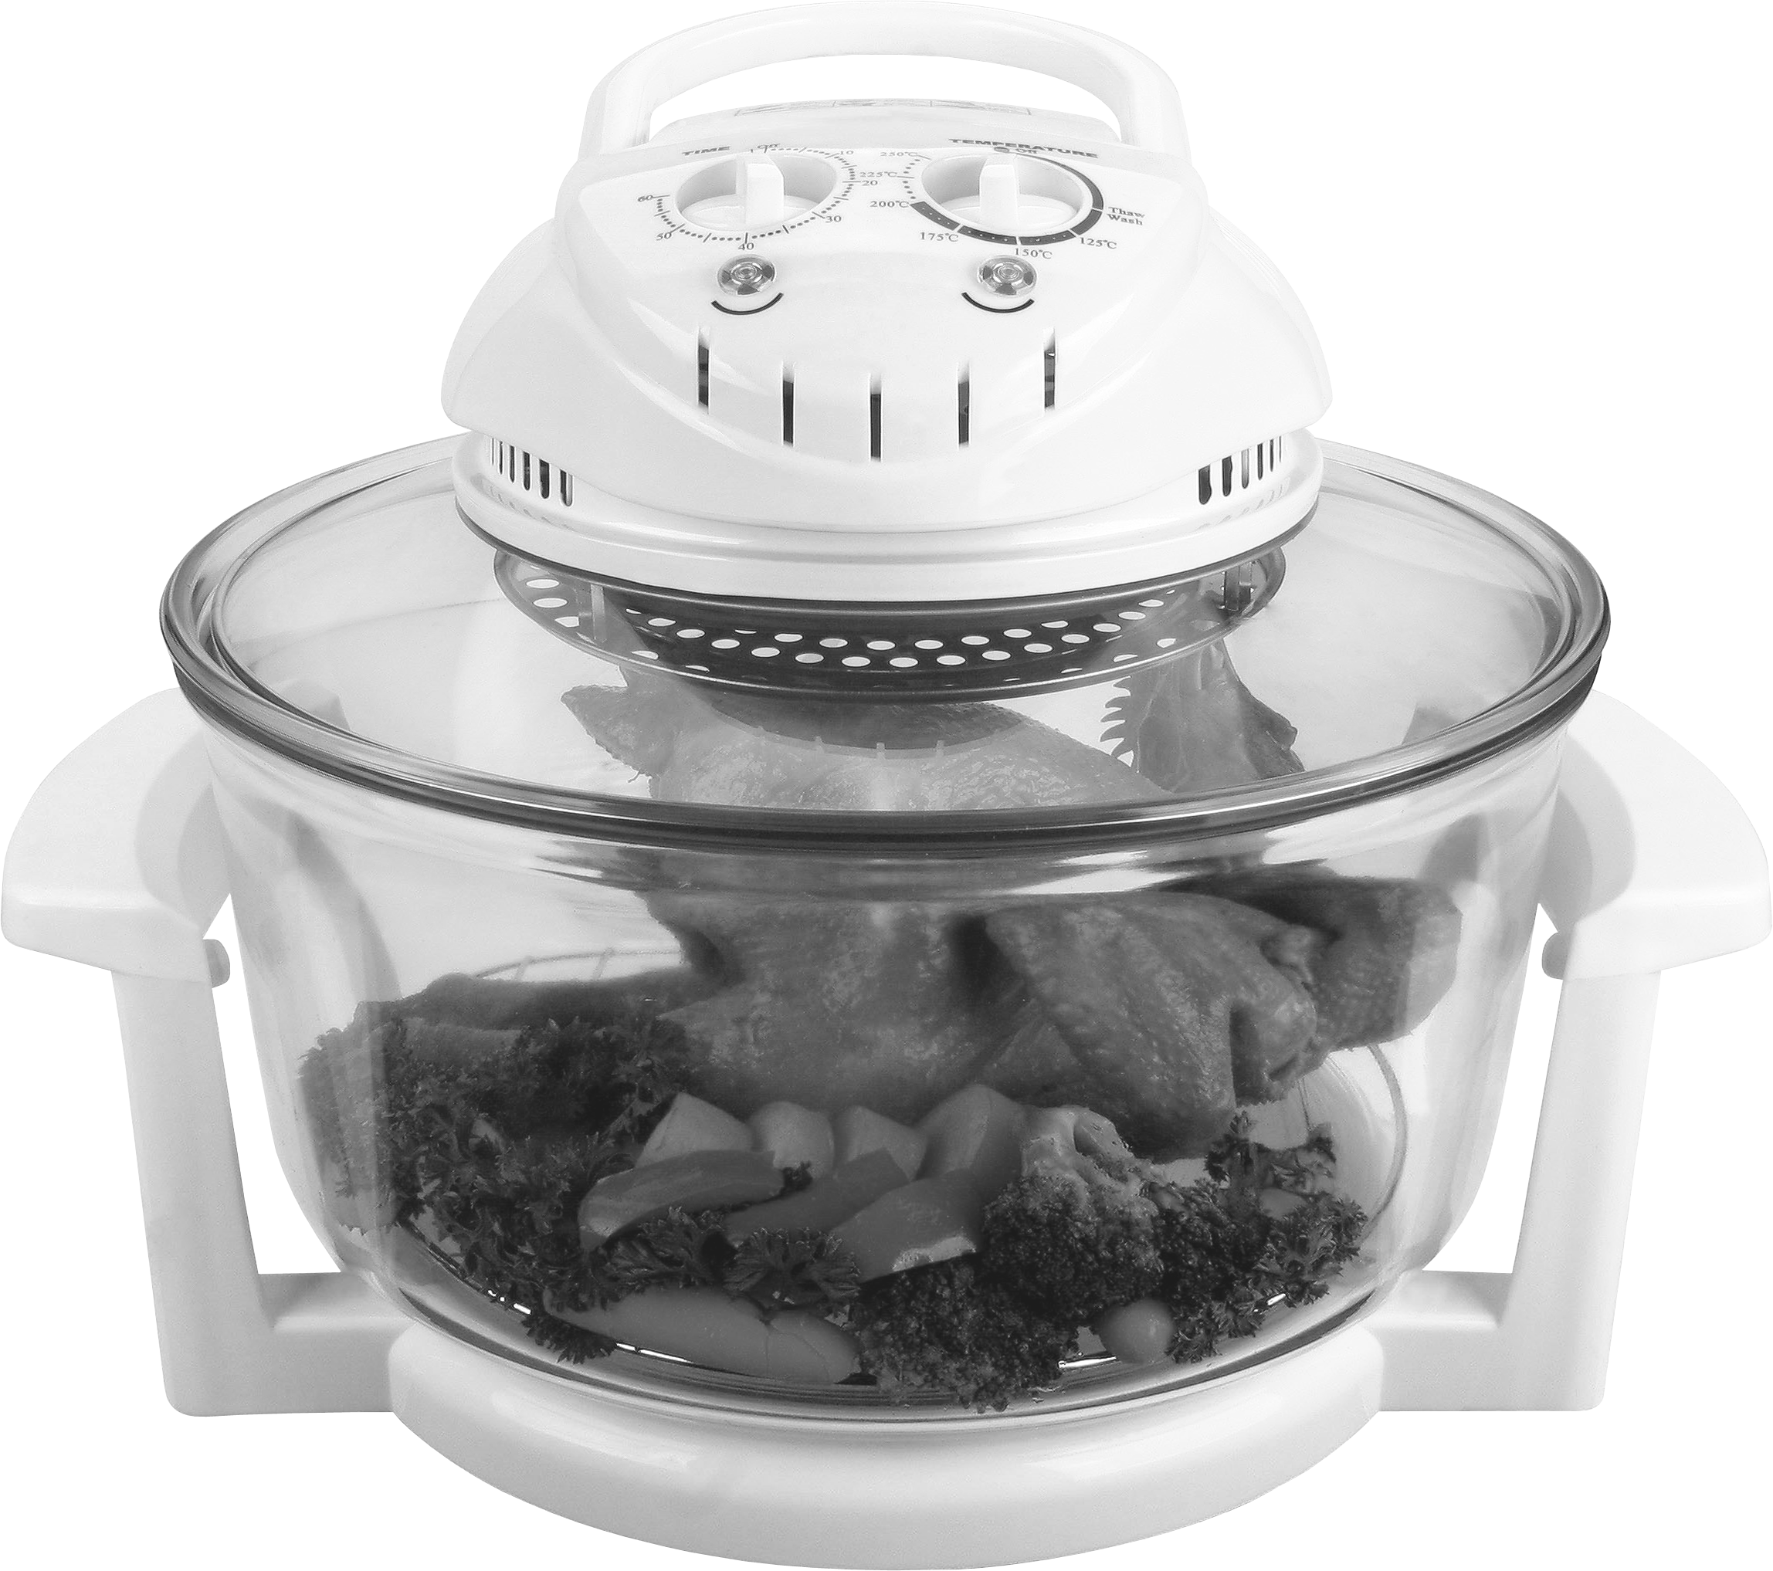

1. Общие указания
  - Аэрогриль Вихра-2 предназначен для приготовления: жаркого, гриля, выпечки, рыбы, пищи на пару, а так же стерилизовать банки и крышки.
  - Отличительными особенностями аэрогрилей являются:
- быстрое приготовление пищи относительно обычных способов готовки;
- мобильность, не требует дорогостоящей установки и монтажа, можно легко транспортировать в зависимости от надобности (переезд, дача);
- простота использования, достаточно установить время и температуру;
- равномерное приготовление пищи обеспечивается циркулирующим горячим воздухом, так же это ускоряет процесс готовки;
- при жарке не требуется масло и жир, которые содержат холестерин и вырабатывают канцерогены;
- при готовке потребляется меньше электричества (до 80%), чем при использовании обычных приборов;
- компактные размеры позволяют его легко чистить, мыть и хранить.
  - Аэрогриль готовит при помощи горячего воздуха, что исключает появление копоти и дыма.
  - Не требуется переворачивать пищу, возможность приготовить самую деликатную пищу.
  - Аэрогриль оснащен термостатом и таймером, что сэкономит ваши расходы на электричество, подстрахует, если Вы забыли, и это просто удобно.
  - Корпус аэрогриля изготовлен из термостойкого стекла, и Вы можете полностью контролировать процесс приготовления.
  - Пища не обезвоживается, так как пища готовится в собственном соку.
  - Возможность самоочистки, сэкономит Ваше время, силы и нервы.
  - Многоуровневая готовка позволяет одновременно приготовить такие разные продукты как мясо и рыба.

2.Технические данные
- Номинальное напряжение, В 220
- Потребляемая мощность, Вт 1300
- Номинальная частота, Гц 50
- Термостат, С⁰ 65-250
- Таймер, мин 0-60

3. Комплект поставки
- Аэрогриль 1 шт.
- Высокая решетка 1 шт.
- Низкая решетка 1 шт.
- Щипцы 1 шт.
- Руководство по эксплуатации 1 шт.
- Упаковочная коробка 1 шт.

4. Меры предосторожности.
  - Не разбирайте и не ремонтируйте электроприбор самостоятельно.
  - Для безопасности Вашей и окружающих помните, что любой контакт электроприборов с водой опасен! Запрещается использование прибора в местах повышенной влажности и там, где он может случайно упасть в воду, например, около раковины. Не касайтесь прибора и его частей (электрошнура и т.п.) влажными руками!
  - Будьте особенно внимательны при эксплуатации прибора в присутствии детей и инвалидов.
  - Запрещается эксплуатация прибора детьми. Храните прибор в местах недоступных для детей. Не разрешайте детям играть с прибором.
  - Никогда не оставляйте включенный в электросеть прибор без присмотра, особенно когда Вы используете его в первый раз.
  - Всегда отключайте прибор от электросети по окончании эксплуатации и перед чисткой.
  - Запрещается использование электроприбора с видимыми механическими повреждениями (в т. ч. сетевого шнура или вилки), а также после его падения или какого-либо другого повреждения. Если Вы заметили какие-либо неполадки в работе прибора, немедленно отключите его от электросети.
  - Располагайте сетевой шнур таким образом, чтобы он не касался прибора и не свешивался с края рабочей поверхности. Располагайте сетевой шнур на достаточном расстоянии от источников тепла. При эксплуатации прибора, следите за тем, чтобы дети не могли дотянуться до сетевого шнура.
  - Не допускайте соприкосновения сетевого шнура с горячими поверхностями. Сетевой шнур не следует дергать, перекручивать или тянуть.
  - Прибор предназначен только для бытового использования. Запрещается использование прибора в коммерческих целях. Запрещается эксплуатация прибора вне помещения.
  - Используйте прибор только так, как описано в данной инструкции по эксплуатации. Любое другое использование, не рекомендованное фирмой-изготовителем, а также несоблюдение рекомендаций, содержащихся в данной инструкции по эксплуатации, может привести к пожару, удару электрическим током или травмам окружающих.
  - Использование устройств, приспособлений и аксессуаров, не входящих в комплектацию данного прибора, может привести к пожару, удару электрическим током или несчастному случаю. Используйте только приспособления и аксессуары, поставляемые вместе с прибором. В противном случае Вы утрачиваете право на гарантию и гарантийное обслуживание.
  - Запрещается эксплуатация и хранение прибора вблизи легковоспламеняющихся материалов и веществ. Запрещается эксплуатация прибора в местах использования или хранения бензина, горючих лакокрасочных материалов и других легковоспламеняющихся жидкостей.
  - Отсоединяя прибор от электросети, держитесь за вилку, а не за сетевой шнур . Категорически запрещается перемещать или переносить прибор, удерживая его за сетевой шнур.
  - Размещайте прибор на ровной и устойчивой поверхности. Помните, что данный прибор не является встраиваемой бытовой техникой. Эксплуатация данного прибора разрешается только при отсутствии контакта корпуса прибора с какими-либо поверхностями и предметами.
  - Перед подключением прибора убедитесь, что напряжение электросети в Вашем доме соответствует тому, которое указано на приборе (220 В, 50 Гц).
  - При эксплуатации прибора ставьте ее в центр стола или рабочей поверхности, оставляя со всех сторон свободное пространство как минимум 50 см.
  - Располагайте прибор на достаточном расстоянии от мебели, штор и других легковоспламеняющихся предметов. Не ставьте работающий прибор на полку или стеллаж, а также возле стен, обитых легковоспламеняющимися материалами.
  - Не используйте удлинитель при эксплуатации прибора.
  - Прибор разрешается перемещать только после его полного остывания.
  - При первом включении аэрогриля возможно появление дыма и запаха – это нормально и не должно служить причиной для беспокойства, через небольшое время заводская смазка выгорит, а дым и запах исчезнут

5. Порядок работы
- Поместите подставку в контейнер и поместите продукты в центр подставки для лучшей циркуляции горячего воздуха (между продуктами и стенками должно быть расстояние примерно в 2 см).
- Используя ручку, закройте крышкой контейнер, убедитесь, что крышка легла плотно.
- Вставьте вилку шнура питания в розетку.
- Руководствуясь таблицами, установите термостат и таймер.
- Для включения аэрогриля опустите ручку вниз до упора.
- Индикатор работы загорится.
- По достижению установленной температуры индикатор температуры погаснет.
- По истечении установленного таймером времени аэрогриль автоматически отключится.
- При поднятии ручки в вертикальное положение, аэрогриль отключится от сети.
6. Таблица времени и температуры
Продукт | Температура, ºС | Кол-во | Время, мин
Целый цыпленок | 200 | 2 кг | 35
Свинина кусочками | 200 | 0,5 кг | 7-8
Бедро курицы | 200 | 8 шт. | 15
Рыба | 250 | 10 шт. | 7-8
Моллюски | 200 | 0,5 кг | 5-7
Креветки | 250 | 0,5 кг | 5
Кукуруза | 250 | 4 шт. | 10
Арахис | 250 | 1 порция | 5-7
Кекс, торт | 150 | 1 порция | 20
Картофель | 250 | 0,5 кг | 25
Красные креветки | 250 | 4 шт. | 15
Мясо крабов | 250 | 0,5 кг | 10

7. Чистка и самоочистка
- Перед чисткой аэрогриля выньте вилку шнура питания из розетки.
- Для чистки аэрогриля просто протрите его влажной губкой.
- Более плотные остатки очищайте губкой, смоченной в мыльном растворе.
- Не используйте абразивные чистящие средства, подставки можно мыть в раковине, а приставшие остатки можно удалять пластиковой губкой.
- Самоочистка:
- перед началом самоочистки удалите жир и кусочки пищи;
- налейте в чашу горячей воды до уровня на 50 мм выше перевернутых и уложенных на дно решеток;
- добавьте немного моющего средства для посуды;
- закройте крышку и вставьте вилку в розетку;
- установите температуру на 150 ºС и таймер на 10 мин.;
- После очистки, сполосните в теплой воде и протрите все насухо.

8. Советы по приготовлению в аэрогриле
Выпечка
- В аэрогриле температура приготовления не обернутых блюд обычно ниже на 15ºС -20ºС. Для выпечки в аэрогриле предварительного нагрева не требуется.
- Обычно тесто в середине коржа еще влажное, в то время как тесто у стенок уже приготовилось. Поэтому целесообразно использовать специальную форму для выпечки кекса. Небольшие формочки для кекса идеальны для небольшой выпечки.
Продукт | Температура, ºС | Время, мин
Пирожное с орехами | 150 | 18-20
Булочка с изюмом | 200 | 10-12
Корж для торта | 150 | 18-20
Батон | 150 | 30-35
Хлеб из кукурузы | 175 | 18-20
Печенье круглое | 165 | 8-10
Печенье закрученное | 165 | 0-12
Сдоба | 175 | 12-15
Пирог/выпечка с корочкой | 200 | 8-10
Пирог/выпечка без корочки | 165 | 25-30
Пирог/выпечка с начинкой (с корочкой) | 175 | 35-40
Рулет | 175 | 12-15
Хлеб | 165 | 25-30
Гриль и жарка
- Температура для жарки и гриля должна быть установлена между 220ºС и 250ºС. Продукты необходимо поместить на доставку не оборачивая. Для того, чтобы приготавливаемые продукты находились ближе к источнику тепла, используйте высокую подставку. Специи добавляйте на поверхность продуктов.
- Если рыба или мясо слишком постные, обрызгайте подставку и/или решетку для гриля растительным маслом – это снизит возможность пригорания рыбы/мяса к подставке/решетке для гриля.
- Для получения румяной корочки обжаривайте с двух сторон. Также обжаривайте с двух сторон, если куски слишком толстые. Тонкие куски переворачивать нет надобности.

Приготовление жаркого
- Положите алюминиевую фольгу на дно контейнера и подогните края, во избежание протекания вытекающего из продуктов жира.
- Поместите продукты на низкую подставку так чтобы обеспечить нормальную циркуляцию горячего воздуха. Циркулируемый горячий воздух позволяет готовить мясо в “собственном соку”.
- В переворачивании пищи нет надобности.
- Рекомендуется использование градусника для приготовления продуктов, однако, если его нет, руководствуйтесь таблицей времени/температуры. Или следуйте инструкциям к обычной плите, вычитая из указанных там значений примерно 25 ºС.

Жарко целого цыпленка
- Тщательно вымойте цыпленка и добавьте желаемые специи. Можно использовать следующие специи: чеснок, черный/красный перец и соль.
- Перед жаркой замаринуйте цыпленка на несколько часов. Дно контейнера необходимо закрыть алюминиевой фольгой, во избежание вытекающего жира.
- Готовьте из расчета примерно 10 минут на каждые 0,5 кг веса при температуре 200ºС. Для получения поджаристой корочки, увеличьте температуру до 240 ºС и готовьте еще 5-10 минут.

Жарка больших кусков
- Положите кусок жиром вверх на низкую подставку. По желанию добавьте специи. Рекомендуется использование градусника для приготовления продуктов, однако, если его нет, руководствуйтесь таблицей времени/температуры. Или следуйте инструкциям к обычной плите, вычитая из указанных там значений примерно 25ºС.
- Время приготовления зависит от величины куска и типа мяса. Для мяса весом 1-1,5 кг установите температуру 200ºС и руководствуйтесь следующей таблицей.
Продукт | Время, мин
Говядина/жаркое без костей с кровью | 15-20
Говядина/жаркое без костей средне поджаренная | 20-25
Говядина/жаркое без костей | 25-30
Ростбиф/огузок с кровью | 15-20
Ростбиф/огузок средне поджаренный | 20-25
Ростбиф/огузок | 25-30
Бедро с костью (варенное) средне поджаренное | 12-15
Свинина/филе (без костей) | 20-25
Филе с костями | 25-30
Свиные ребрышки | 20-25

Стерилизация
- В аэрогриле значительно выше качество стерилизации, так как точка кипения воды за счет более высокого давления значительно выше (140ºС), чем в традиционной консервации. Поэтому время приготовления отличается примерно на 30%, чем в обычных условиях. Если в обычных условиях вы готовите, к примеру варенье 40 минут, то в аэрогриле достаточно 15-20 минут.
- В чистые банки поместить подготовленные продукты.
- Поставить их в аэрогриль.
- Залить рассолом или сиропом так, чтобы продукты были покрыты полностью.
- Накройте банки крышками.
- Включить аэрогриль, установив необходимые параметры стерилизации.
- Достаньте банки и закройте их крышками.
- Не используйте крышки с резинками при температуре выше 150ºС.

9. Гарантия
- Гарантийный срок обслуживания 1 год со дня покупки. При отсутствии в гарантийном отметки предприятия торговли о продаже, гарантийный срок исчисляется от даты выпуска.
- Гарантия не распространяется на приборы с неисправностями, возникшими вследствие самостоятельного изменения потребителем электрической схемы и её комплектующих, а также неквалифицированно произведенным ремонтом не уполномоченными лицами.
- Гарантия не распространяется на приборы с неисправностями, возникшими вследствие нарушения технических требований, оговоренных в Руководстве по эксплуатации, или нестабильности параметров электросети, установленных.
- Гарантия не распространяется на расходные материалы.
- Завод постоянно работает над улучшением конструкции прибора, поэтому в нём могут быть изменения, не отраженные в данном руководстве.

10. Производитель.
- Wuxi Beiyi Electric Co., Ltd. Китай (Bуси Бейи Электрик Ко., Лтд. Китай).
- New Century Industrial Zone, Zhaqiao, Anzhen Town, Xishan District, Wuxi, Jiangsu, China (Нью Сенчери Индастриал Зоун, Джатсяо, Анджен Таун, Сишан Дистрикт, Вуси, Дзянсу, Китай).

ГАРАНТИЙНЫЙ ТАЛОН на ремонт

Изъята « » ________200__г. Исполнитель____________
Ф.И.О.
Великие реки^{тм} является зарегистрированной
торговой маркой. Все права защищены.
Сделано в КНР специально для России.

Гарантийный Талон
Аэрогриль «Вихра-2»

Дата производства Январь 2010
Заводской номер________________________
Фирма - продавец________________________
Гарантийная мастерская_________________

В случае, если графа гарантийная мастерская не заполнена, услуги по гарантийному обслуживанию принимает на себя фирма - продавец.

Дата продажи

Выполнены работы

Исполнитель Владелец

фамилия, имя , отчество подпись

наименование предприятия, выполнившего ремонт и его адрес
М.П.
должность и подпись руководителя предприятия,

^{выполнившего ремонт}

Товар сертифицирован

www.velikiereki.ru

